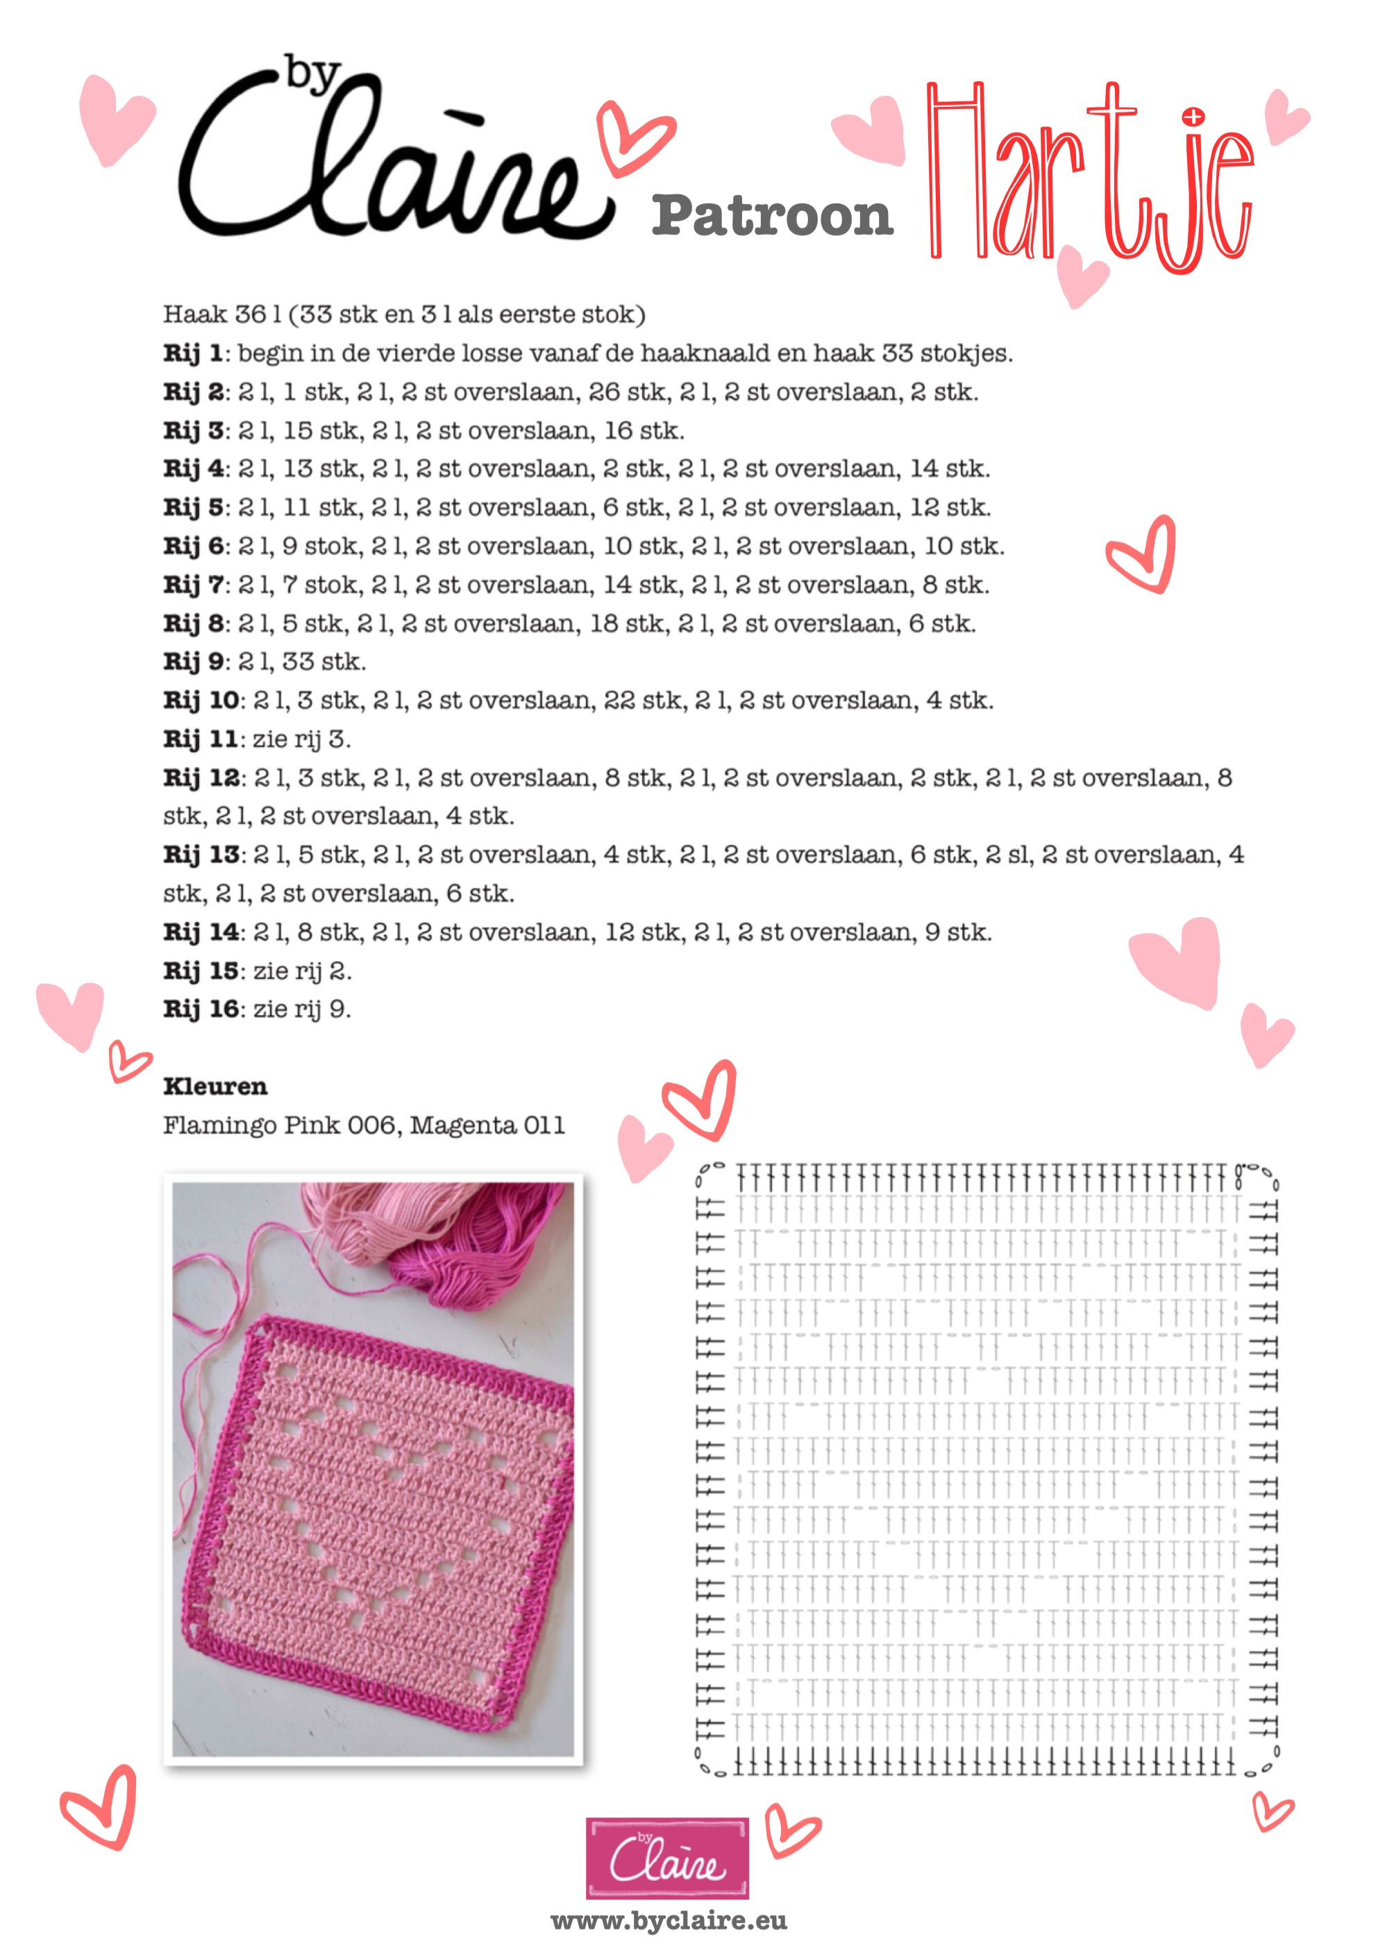

*Dit patroon is voor persoonlijk gebruik en mag niet voor commerciële doeleinden worden gebruikt.

